Игра-поиск «Где щи, там и нас ищи»
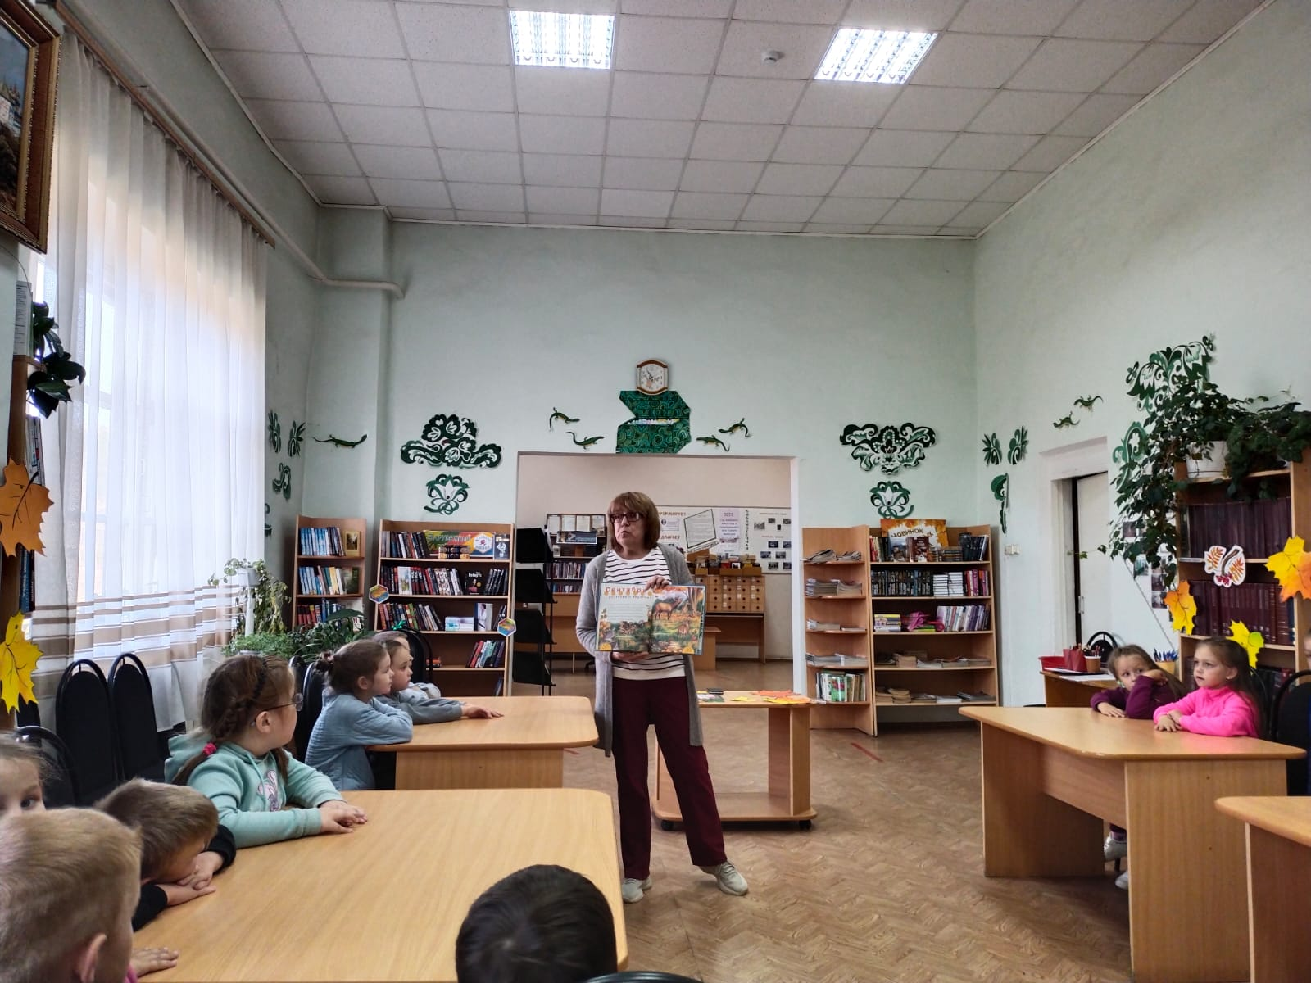
С дошкольниками д/с №37 отправились на поиски осенних даров природы. Апомогли нам в этом замечательные книги: энциклопедия «Времена года» и книга Н. Надеждиной «Где щи, там и нас ищи». В ходе поиска дети принимали участие в играх «Ты беги весёлый зонтик», «вершки и корешки», «загадки с грядки». Весело и с пользой провели время.


